NOCTURNE

Aktualne ustalenia fabularne i wybory
Stan na 29 października 2026. To uporządkowany zapis całej rozmowy o historii, z późniejszymi poprawkami mającymi pierwszeństwo. Służy do dalszego wspólnego pisania. Ustalenia fabularne są odróżnione od pomysłów roboczych i elementów już obecnych w kodzie.

Ton i zasady świata
- Halloweenowy horror w szczegółowym, przestrzennym ASCII, z absurdem i prywatnymi żartami. Jedna strona, polskie dialogi i dwa głosy. Po prologu gracz steruje Aleksem przez WASD, Sandrą strzałkami.
- Księżycowe światło, kamienna droga, cmentarz, ciemnoczerwona krew, drzewa, wiatr, wrony, nietoperze. Nie ma rzeczki ani pomarańczowego światła lamp.
- Główna para to Aleks przez KS i Sandra. Późniejsza para w pętli to Alex przez X i Salsa. Imion nie mieszać.

Przed prologiem
- Ekran dzielony: Aleks po lewej, Sandra po prawej. Każde wybiera jeden przedmiot. Wspólne opcje: Rem z Deadlocka jako ASCII, kartka z powtarzanym „gaźnik”, karma dla psa, widelec, gouda i długopis. Sandra ma dodatkowo pluszowego żółwia Toma.
- Długopis służy w quizie do zaznaczania odpowiedzi. Pozostałe zastosowania mają być różne, ale nie zostały ustalone. Możliwość przekazywania przedmiotów też jest otwarta.

Akt pierwszy
- Filmowy początek: księżyc, wielka dynia, chmury i piorun. Dynia ostrzega Aleksa i Sandrę, otwiera przejście. Para samodzielnie idzie drogą, widzi ciało przy drodze i ptaki.
- Wybór odwiedzanego grobu: Gabryś, Weronika lub Boris. Boris jest człowiekiem. Groby mają różne miejsca, modele i napisy. Gabryś ma nadruk ASCII kota z obrazu meimei. Postawienie znicza jest osobne od obejrzenia tablicy.
- Na cmentarzu nieznajomy żyje na krzyżu. Para może najpierw odwiedzić grób albo szukać pomocy; obie czynności mają nastąpić przed konfrontacją z Mścicielem.
- W domku przed bramą są ciała i nożyce na stole. Jeśli para zabierze nożyce, przecina więzy i zdejmuje nieznajomego. Bez nożyc próba nie udaje się. Po nowej korekcie nieznajomy ma po chwili umrzeć przy krzyżu, mówiąc „Umieram!” — tego wyniku jeszcze nie ma w dotychczasowej logice gry.
- Mściciel zmusza Gabrysia, Weronikę i Borisa do powstania. Cała grupa idzie przed bramę, gdzie Aleks wskazuje ofiarę. Wybrany grób i wybrana ofiara są niezależnymi decyzjami.

Wybór ofiary i zejście pod ziemię

Werdykt przed bramą
- Gabryś, Weronika albo Boris: wybrana osoba ginie. Potem burza, deszcz, chmury, spadające dynie i wielki Tom. Tom zarzuca Aleksowi, że powinien był poświęcić siebie. Piorun, ogień i zapadnięcie gruntu prowadzą do podziemnego pokoju z quizem.
- Sam Aleks: Sandra początkowo reaguje ostro. Późniejsza poprawka dodaje jej osobny wybór i minigrę przeciw Aleksowi. Jeśli wygra Sandra, chowa Aleksa. Jeśli wygra Aleks, chowa Sandrę. Obie drogi mają ostatecznie doprowadzić bohaterów do podziemnego quizu; sposób powrotu osoby zmarłej wymaga dopracowania. Starszy finał z wronami pozostaje wcześniejszą wersją, a jego miejsce w nowym przebiegu jest nieustalone.
- Sandra: wcześniejszy finał kończył historię. Późniejszy pomysł prowadzi Aleksa do podziemia, gdzie Tom stawia warunek wypowiedzenia „Gabryś jest spoko” do mikrofonu, aby Sandra wróciła. Dopiero wtedy para kontynuuje quiz. Szczegóły sceny jej śmierci i powrotu nie są ostatecznie ustalone.

Nazewnictwo pokoju
W początkowej głosówce padało „Gun Room”. Najnowsza korekta nazywa go „Goon Room”. Tej pisowni używać dalej.

Quiz pytanie pierwsze
- Aleks odpowiada, czy ufa Sandrze. Sandra odpowiada, czy ufa Aleksowi. Odpowiedzi są niezależne. Pytanie nie zmienia bezpośrednio głównej drogi, lecz postacie zapamiętują odpowiedzi.
- Aleks nie ufa: Sandra krzyczy „Ty szmato, ty szmato!”. Aleks ufa: pozytywna reakcja i „Tom, Tom, Tom”, ale przypisanie tej kwestii w oryginalnej wypowiedzi jest niejasne.
- Sandra nie ufa: Aleks mówi „Aha, serio?”. Sandra ufa: Aleks mówi, że gdyby umarła, zapomniałby o niej po trzech sekundach. To zastąpiło wcześniejsze podziękowanie i nawiązuje do napisu na grobie Gabrysia.

Quiz pytanie drugie
„Kto jest najlepszym zwierzęciem?” Odpowiedzi: Chrupek, Lila, Arena oraz tekst „wykres ETF, giełda, Bitcoin, short”. Aleks i Sandra wybierają osobno.
- Chrupek: jego ciało spada z góry w pokoju.
- Lila: dołącza do pary jako towarzyszka do końca. Jej obecność zmieni ending. Autor rzucił pomysł, że później zmieni się w demonicznego człowieka, ale moment, działania i skutek zostawił na później.
- Arena jest kotem. Do końca gry co pięć minut rozgrywka się zatrzymuje; gracze mają minutę, żeby trzykrotnie zamiauczeć. Jeśli nie zdążą, pojawiają się szamańskie gołębie krzyczące „ZAMIAUCZ!”, a co dziesięć sekund przybywa ich coraz więcej. Gołębie otaczają bohaterów i obsrywają ich na śmierć. Zasady przerwania narastającego zagrożenia nie są ustalone.
- ETF: zamiast zwykłego quizu pojawiają się dwa monitory. Jedna osoba kupuje i sprzedaje przy skaczącym wykresie; druga gra w Tom Clicker. Cel giełdy nie został ostatecznie wybrany. Clicker ma dojść do czterech miliardów dzięki częstym dużym boostom, w czasie zbliżonym do giełdy. Drugi gracz dostaje clicker niezależnie od swojej odpowiedzi. Wariant, w którym oboje wybiorą ETF, wymaga reguły.

Trzecie pytanie zoo i pętla

Quiz pytanie trzecie
Pytanie jest prywatnym, absurdalnym żartem o fikcyjnej postaci zwanej Igą Kanią. Przed bohaterami widać ją w inkubatorze. Cztery odpowiedzi pojawiają się równocześnie; gdy gracz wybiera niepoprawną, ta odpowiedź znika. Poprawna jest trzecia. Po jej zaznaczeniu bohaterowie idą dalej, a postać mówi „O nie!”. Szczegóły trzeciej opcji pozostają do redakcyjnego dopracowania.

Zoo za mówiącymi drzwiami
- Po quizie drzwi pytają, czy para chce już wyjść, i zapraszają do zoo. Aleks idzie w lewo; Sandra w prawo.
- Aleks ma około minuty na wyzwanie przeciw dziesięciu fokom. Sandra musi przywitać dziesięć żółwi imieniem Tom; jeśli nie zdąży, zostaje z nimi do końca dnia. Jeśli Aleks nie zdąży, foki go zabijają.

Powrót w czasie
- Po zoo para wychodzi daleko przed cmentarzem, przy dyni z początku. Cofnęli się w czasie: nie ma jeszcze ciała przy drodze ani człowieka na krzyżu. Spotykają nową parę: Alexa przez X i Salsę.
- W późniejszych wydarzeniach Salsa trafia w miejsce ciała widzianego na początku, a Alex na krzyż. Szczegółowe warianty tego etapu autor chce wymyślić sam. Człowiek na krzyżu ma pozostać dla graczy nieznajomym. Może zostać uwolniony nożycami, ale po chwili umiera przy krzyżu.
- Po zamknięciu losu jednej pary pojawia się kolejna. Zasada, kto pamięta poprzedni obieg i kiedy następuje reset, pozostaje otwarta.

Tom Mściciel i finał
- Mściciel ujawnia dopiero pod koniec, że jest Tomem. Twierdzi, że Sandra przywołała go wielokrotnym mówieniem „Tom, Tom, Tom”. Sandra wpada w trans i rytmicznie powtarza imię. Aleks próbuje do niej dotrzeć.
- Pierwsza faza walki: Sandra wykonuje minigrę strzałkami, by wyrwać się spod wpływu Toma, a Aleks unika nadchodzących rzędów żółwi. Druga faza: Angry Tom, czarna arena z czerwonym pentagramem i krzyżami zamiast ścian. Są na nich alternatywne wersje Aleksa i Sandry. Gracze mają zdecydować o ratowaniu tych wersji; szczegóły konsekwencji są otwarte.
- Pokonanie Toma jest jednym z endingów, lecz nie kończy pętli. Prawdziwym stwórcą okazuje się dynia z początku. Pętla zaczyna się ponownie. Moment ujawnienia dyni i warianty innych endingów nie zostały jeszcze określone.

Otwarte sprawy do wspólnego ustalenia
- Jak łączyć dwa niezależne wybory odpowiedzi o zwierzęciu, zwłaszcza ETF z Lilą lub Areną, oraz wybór ETF przez oboje?
- Jak wracają osoby, które zginęły w gałęzi minigry Aleksa i Sandry, oraz jaki dokładnie jest warunek wejścia do Goon Roomu?
- Czy nowe warianty całkowicie zastępują starszy finał z wronami i wcześniejsze zakończenie po wyborze Sandry?
- Jaką rolę pełnią ciała w domku? Czy nożyce można odzyskać po ich zostawieniu?
- Jak wygląda śmierć nieznajomego w obu wariantach ratunku i kiedy następuje względem pojawienia się Mściciela?
- Kiedy Lila zmienia się w demonicznego człowieka i co konkretnie zmienia w endingu?
- Jak działa pamięć w pętli, co dokładnie resetuje dynia i kiedy prawda zostaje pokazana graczom?
- Jak połączyć pluszaka Toma, wielkiego Toma, Mściciela i Angry Toma w jedną spójną postać lub zestaw form?
- Które wcześniejsze przedmioty poza długopisem i Tomem będą użyte, w jakich miejscach i czy można je przekazywać?
- Jakie są warunki pozostałych zakończeń, w tym gałęzi Lili, oraz czy wszystkie wracają do pętli?

Diagramy wszystkich głównych wyborów
Diagramy pokazują ustalone miejsca i przejścia. Szczegółowe skutki pozostałych endingów oraz łączenie różnych odpowiedzi dwojga graczy nadal są otwarte.
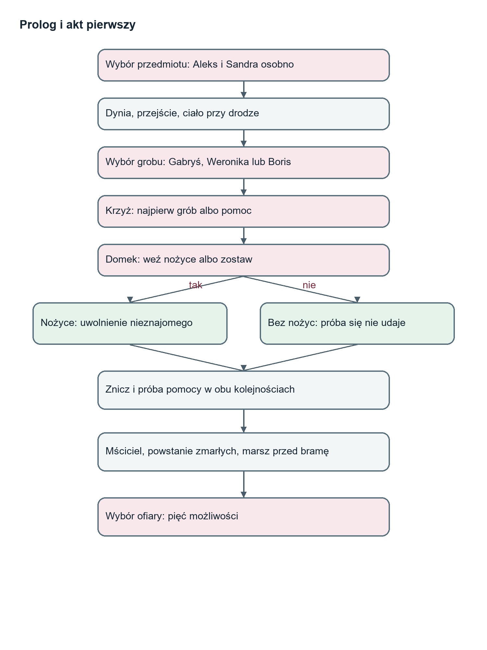

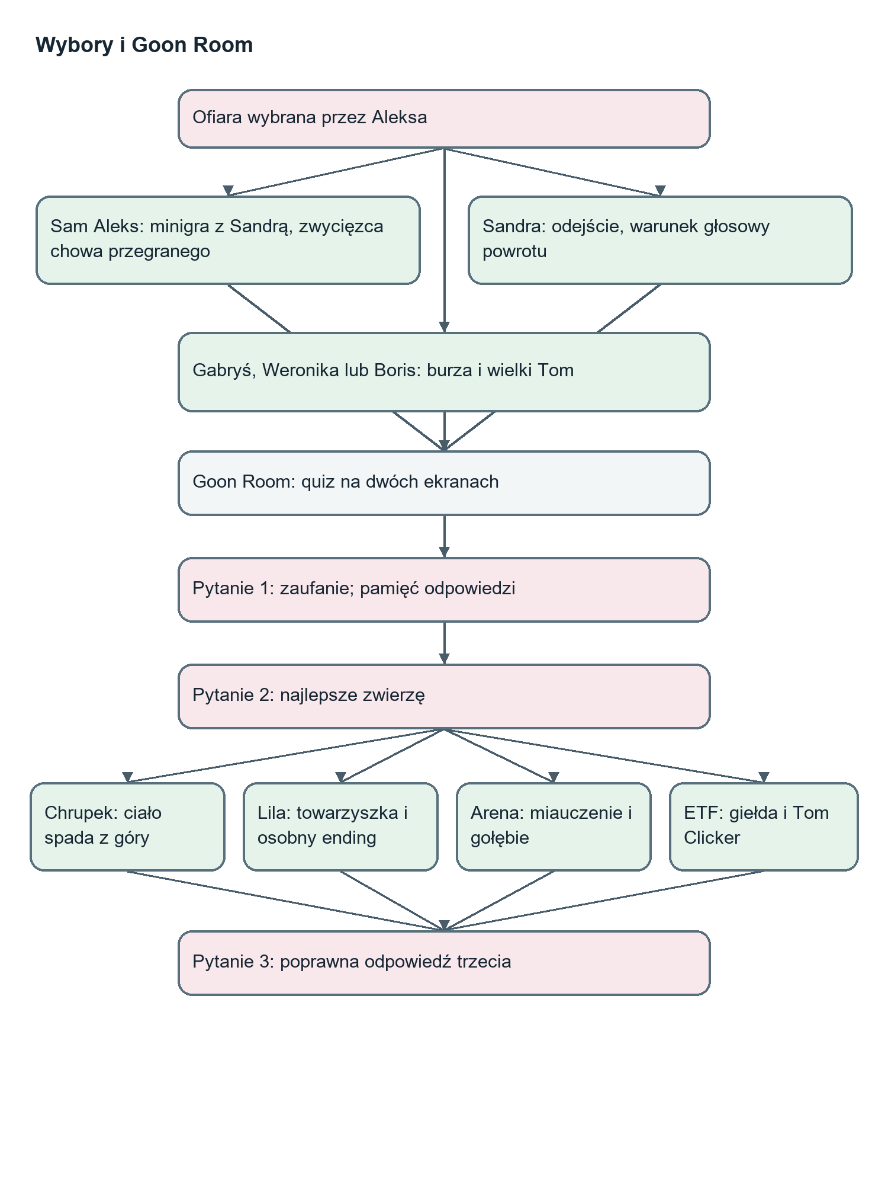

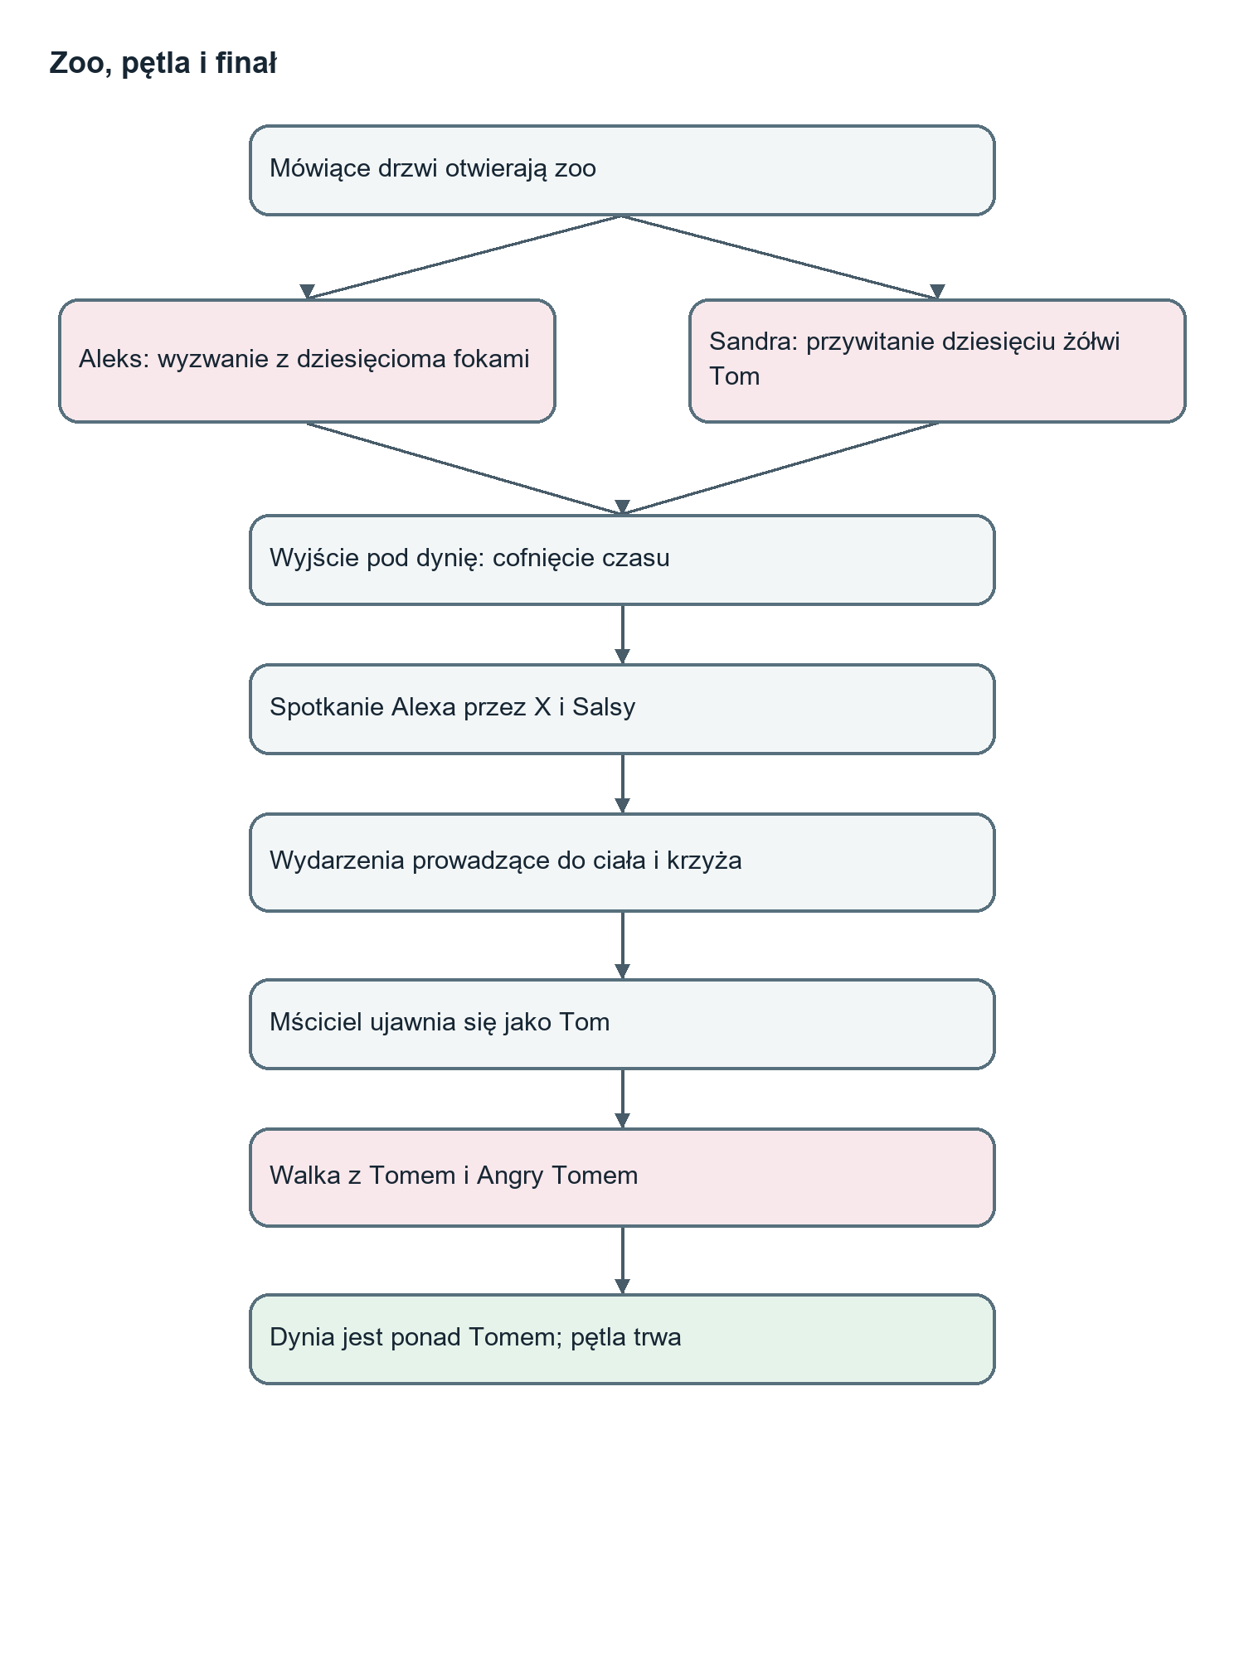

Ustalone kwestie i opcje dialogowe
Poniżej zebrano kwestie wypowiedziane lub zamówione w rozmowie. Przy nowszych pomysłach podano sens kwestii, gdy autor nie ustalił ostatecznego brzmienia.

Prolog i droga
Dynia Aleks! Sandra! Za późno… On nadchodzi… To… to nadchodzi! Biegnij!
Sandra Jesteśmy za dynią… Cmentarz jest przed nami. Trzymajmy się razem.
Sandra Aleks… zatrzymaj się. Przy drodze… to krew. Te ptaki coś jedzą.
Aleks Widzę. Nie odchodź ode mnie. Coś poruszyło się w tych krzakach.
Sandra Dawno nas tu nie było… Pewnie grób już cały zarósł.
Aleks Najpierw go znajdźmy. Kogo dziś odwiedzamy?

Krzyż i domek
Nieznajomy Uciekajcie…
Sandra Aleks… on jeszcze żyje! Może mu pomóżmy?
Aleks Możemy najpierw sprawdzić nasz grób… albo poszukać czegoś do przecięcia więzów.
Sandra Boże… tyle krwi. Ci ludzie się nie ruszają.
Aleks Na stole w głębi pokoju leżą nożyce. Podejdźmy razem. Mogą przeciąć jego więzy.
Sandra po zostawieniu nożyc Aleks, ty toksyczna szmato!
Nieznajomy Aaaaa! Aaaaa! Aaaaa! On idzie!
Nieznajomy po chwili Umieram!

Mściciel i wybór
Aleks Spierdalaj, gościu, stąd!
Sandra Aleks, nie dygaj. Będzie dobrze.
Mściciel Aleks. Musisz wybrać, kogo zabijasz: Gabriela, Weronikę, Borisa, Sandrę… czy samego siebie.
Aleks Przecież kurwa oni nie żyją!
Zmarli Ahh… dobra drzemka.
Mściciel Teraz znów możecie umrzeć.
Mściciel po wybraniu ofiary Twój wybór. Mój strzał.
Wybrana osoba w starszym finale Aleks, zasługujesz na karę. Trzy klapsy.

Quiz i późniejsze sceny
Sandra gdy Aleks nie ufa Ty szmato, ty szmato!
Aleks gdy Sandra nie ufa Aha, serio?
Aleks gdy Sandra ufa Sandra, jakbyś umarła, to po trzech sekundach bym o tobie zapomniał.
Postać w inkubatorze O nie!
Drzwi Co, już chcecie iść? Najpierw chodźcie zobaczyć moje zoo!
Szamańskie gołębie ZAMIAUCZ!
Warunek Toma Gabryś jest spoko.

Ujawnienie Toma
Mściciel Ja jestem Tom! To przez ciebie, Sandro. Tyle razy wzywałaś moje imię, więc się pojawiłem.
Aleks Mówiłem ci, żebyś przestała.
Sandra w transie Tom, Tom, Tom. [przerwa] Tom, Tom, Tom.
Aleks Sandra, proszę, wróć!
Tom Ona już przepadła. Jeżeli chcesz przestać cierpieć, wezwij moje imię.
Aleks Nigdy!

Wybory z dokładnymi opcjami

Przed prologiem
- Aleks: Rem, kartka „gaźnik”, karma dla psa, widelec, gouda lub długopis.
- Sandra: te same sześć opcji oraz pluszak Tom.

Grób i kolejność
- Gabryś, Weronika lub Boris.
- Najpierw spróbować pomóc człowiekowi albo najpierw odwiedzić grób.
- W domku: wziąć nożyce albo je zostawić.

Werdykt
- Gabryś, Weronika, Boris, Sandra lub sam Aleks.
- Po wyborze siebie: Sandra i Aleks rozgrywają minigrę. Wygrana Sandry prowadzi do pochowania Aleksa; wygrana Aleksa do pochowania Sandry. Starszy finał z wronami jest nieuzgodniony z tą korektą.

Pytanie o zaufanie
- Aleks: ufa Sandrze lub nie ufa.
- Sandra: ufa Aleksowi lub nie ufa.
- Odpowiedzi są zapamiętane przez postacie; na razie nie zmieniają głównej trasy.

Pytanie o zwierzę
- Chrupek, Lila, Arena lub „wykres ETF, giełda, Bitcoin, short”.
- Wybory są osobne. Przy ETF drugiej osobie przypada Tom Clicker bez względu na jej odpowiedź.

Pytanie trzecie
- Cztery odpowiedzi; pierwsza dotyczy zwykłego wychowania, druga wychowania na biznesmena, trzecia jest poprawna, czwarta szczęśliwego życia.
- Niepoprawna odpowiedź znika po wybraniu; ostatecznie zostaje trzecia.

Zoo i finał
- Aleks: wyzwanie z fokami. Sandra: przywitać dziesięć żółwi Tom.
- Na arenie Angry Toma: decyzja o próbie ratowania alternatywnych wersji bohaterów. Skutek decyzji pozostaje otwarty.

Sceny dopowiedziane później — kolejność i kwestie

Wariant wyboru partnera przed Goon Roomem
- Gdy Sandra wygra minigrę, chowa Aleksa; gdy Aleks wygra, chowa Sandrę. To późniejsza i obowiązująca korekta.
- Po powrocie Aleksa: „Z martwych wstałem jak Jezus Chrystus, szmato”. Miejsce i mechanika tego powrotu są jeszcze do ustalenia.
- W wariancie wskazania Sandry mówi ona: „A wiesz co, Aleks? I tak nie chciałam być z tobą w związku”. Po jej śmierci Aleks trafia do podziemia. Tom stawia warunek: wypowiedzieć do mikrofonu „Gabryś jest spoko”, aby Sandra wróciła.
- Tom może powiedzieć Aleksowi po śmierci partnerki: „Za to, że zabiłeś swoją dziewczynę, idź teraz cierpieć dalej”. W obu wynikach minigry celem jest ponowne połączenie pary w Goon Roomie.

Po losie Alexa i Salsy — dialog przed ujawnieniem
Mściciel Dzięki wam pętla się znowu zacznie powtarzać.
Aleks i Sandra jednocześnie Co ty pierdolisz?
Aleks Ty wiesz, kurwa, przez co przeszliśmy? Przez ciebie, kurwa, musiałem zabić foki!
Sandra Aleks, nie przeklinaj.
Aleks Kurwa, kurwa, kurwa!
Sandra Aleks, przestań!
Akcja Sandra wkłada lewy środkowy palec w ucho Aleksa.
Aleks Aaa, przestań!
Sandra Masz nauczkę, suko.
Mściciel Nie interesuje was, kim ja jestem?
Sandra Nie, spierdalaj?
Dopiero potem Mściciel mówi, że jest Tomem, Sandra wpada w trans i zaczyna się dwufazowa walka.

Trzecie pytanie — doprecyzowanie
W rozmowie pojawiła się bezpieczna wersja trzeciej odpowiedzi: „Odesłać ją do równoległego wszechświata, gdzie zostaje królową ETF-ów”. Później autor poprawił numer: poprawna jest trzecia, a nie czwarta odpowiedź. Pozostałe warianty znikają po wybraniu. Postać jest widoczna w inkubatorze i mówi „O nie!”.

Różnica między wersją fabularną a grą
Kod realizuje obecnie wcześniejszy fragment historii. Powroty po śmierci, quiz 3, zoo, pętla i finał Toma to ustalenia do wdrożenia. Cytaty z rozmowy zostały uporządkowane interpunkcyjnie; nie są stenogramem każdej wypowiedzi.

Mechaniki i obrazy z pierwszego zlecenia
- Kamera może obracać się wokół sceny. Aleks i Sandra mają osobne sterowanie i możliwość wymierzenia sobie nawzajem „liścia” w bliskiej odległości. Dokładne klawisze i zasięg są do ustalenia.
- Przed dynią oboje wybierają po jednym przedmiocie na podzielonym ekranie. Wszystkie wybrane przedmioty mają kiedyś zyskać różne zastosowania; tylko zastosowanie długopisu zostało opisane dokładniej.
- Po upadku pod ziemię siedzą w dwóch fotelach, każdy przed własnym quizem. Odpowiedzi zaznaczają długopisem; bez niego używają krwi. Scena ma być przestrzenna i interaktywna w ASCII, zamiast samego tekstowego terminala.
- Po poświęceniu Gabrysia, Weroniki lub Borisa: ulewa, chmury podobne do tornada, spadające dynie, wielki pluszowy Tom, piorun, krąg ognia i zapadnięcie gruntu. Mściciel ginie w chaosie; późniejszy powrót jako Tom wymaga wyjaśnienia.
Wielki Tom Jak śmiałeś zabić [imię ofiary]? Powinieneś poświęcić samego siebie.
Mściciel Co jest, kurwa?
Aleks Sandro, chyba to jest nasz ostatni moment.
Aleks przy wyborze siebie Wybieram siebie. Zostaw ich.
Sandra przy wyborze siebie Ty pizdo! Nie pozwolę na to.
Wcześniejsza wersja wyboru siebie zawierała kostkę, trzykrotne wezwanie Toma i wrony atakujące Mściciela. Późniejsza korekta wprowadziła minigrę między Sandrą a Aleksem; rola wcześniejszych elementów nie została rozstrzygnięta.
W pętli nowa para to Alex (X) i Salsa. Na początku obiegu nie ma jeszcze ciała przy drodze ani człowieka na krzyżu. Później mają powstać właśnie te obrazy. Metody i warianty tego zdarzenia autor zastrzegł do własnego wymyślenia; mapa oznacza je jako etap otwarty.

